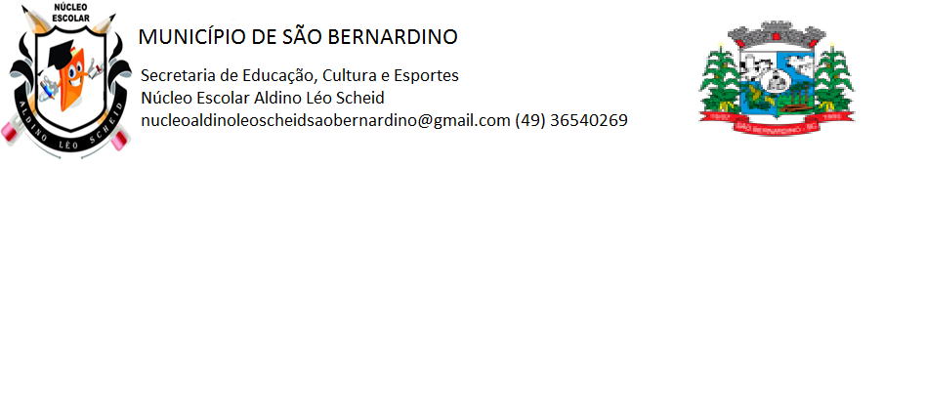**NÚCLEO ESCOLAR ALDINO LÉO SCHEID**

**QUINZENA DE 14/06 A 25/06/2021**

**DIA: _____/____/2021 ANO: 5º ANO ( ) MAT ( )VESP**

**ATIVIDADE DE LÍNGUA INGLESA**

**PROFESSORA JOSIANE HEINEN WENTZ**

**ALUNO (A): ___________________________________________________________________**

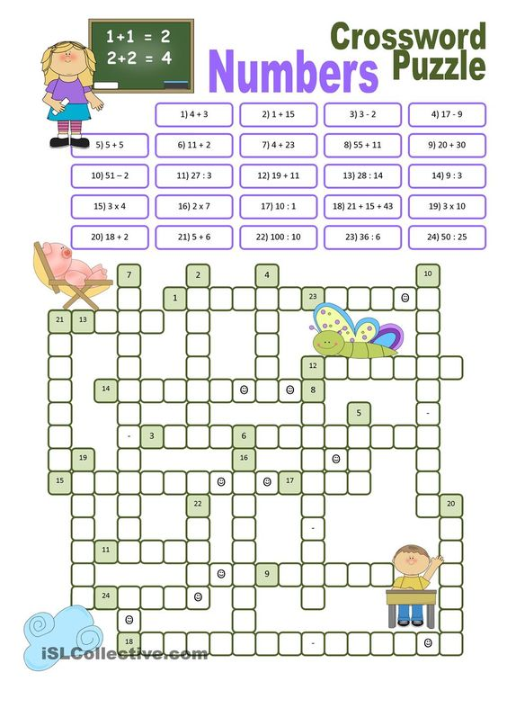Faça os cálculos em seu caderno e escreva na cruzadinha os resultados em inglês. Preste atenção nos sinais das continhas.